WEB 미션 최종

2팀 팀원 명단 - 손승이, 손은빈, 이상협, 허도균

1. 1차 논의해 주제선정, 입력 장표 작성

1.1 일시

* 2022.04.11

1.2 회의 내용

* 공감가는 주제를 바탕으로 서비스 주제를 찾음
* 의사소통이라는 키워드로 주제 탐색 범위를 좁힘
* 소셜 미디어, 영화추천, 익명보장 커뮤니티 등을 주제로 하자는 의견이 나옴
* 그러나 자체 피드백 결과, 구체화하기 어렵고, 합의되지 않았다고 생각함
* 공공 api 데이터를 활용한 서비스가 좋겠다는 의견이 나옴
* 그리고 어디론가 떠나고 싶을 때 활용 가능한 캠핑장 서비스에 대한 의견이 나옴.

1.2.1 캠핑장 서비스 아이디어 구체화

1.2.1.1 주 사용자

* 첫 번째 주 사용자는 2~30대의 청년층으로 경제적으로 여유롭지 않고, 캠핑 경험이 없는 사람들도 포함함. 이들은 캠핑장 데이터를 소비하는 입장임.
* 두 번째 주 사용자는 사설 및 지자체 야영지의 소유자 혹은 관리자로, 캠핑장 데이터를 제공하는 입장임.
* 그리고 이들 소비자와 생산자의 활동을 중재 및 관리하는 관리자가 있을 것임

1.2.1.2 선정 계기

* 캠프 기간 중 어디론가 떠나고 싶을 때 활용할 수 있는 서비스를 기획하고자 함
* 공공 데이터를 활용한 서비스를 기획하고자 함.
* 전국 캠핑장 정보 데이터를 활용한 캠핑장 정보 공유 서비스를 기획함

1.3 UI 명세서 초안

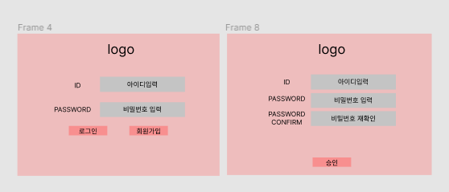

[ 그림1 ] 로그인 페이지 장표(좌) / 회원가입 페이지 장표(우)

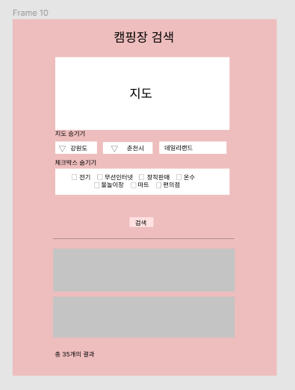

[ 그림2 ] 캠핑장 검색 및 보기 페이지 장표 초안

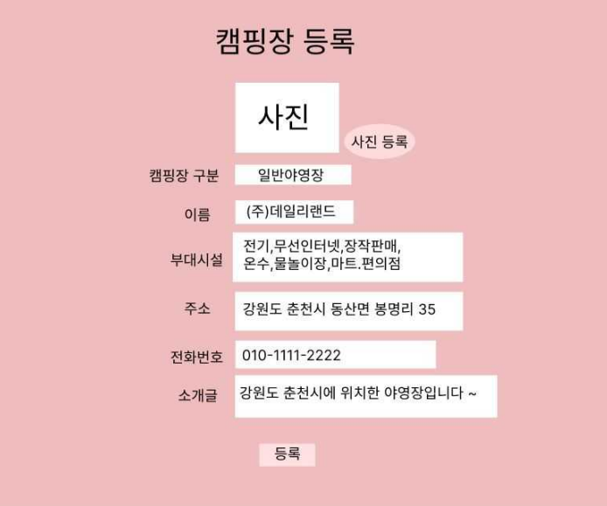

[ 그림3 ] 캠핑장 정보 등록 페이지 장표 초안

2. 1차 피드백 반영, 출력 장표 작성

1.1 일시

* 2022.04.12

1.2 피드백 내용 정리

* 사진을 2장 이상 등록할 수 있어야 할 것임
* 주소 입력 방식은 검색기능을 지원해야 할 것임
* 야영지 종류나 캠핑장 구분 등 상세 등록할 수 있어야 할 것임
* 가능한 체크박스 활용하면 개발자가 수동으로 분류하는 비효율을 방지할 것임

1.3 피드백 반영 장표

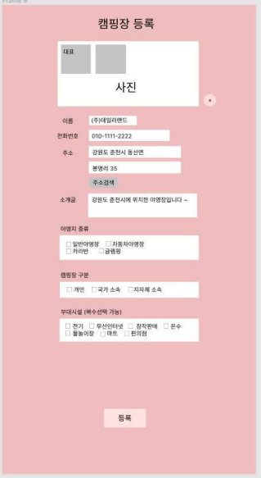

[ 그림4 ] 1차 피드백 반영한 입력장표

1.4 출력장표 추가작성

* 등록된 또는 불러온 캠핑장 정보를 사용자가 확인할 수 있어야 함
* 테마별, 지역별 검색할 수 있어야 함
* 사용자가 자주 찾는 테마별 지역별로 이미지와 함께 먼저 제공되야 함

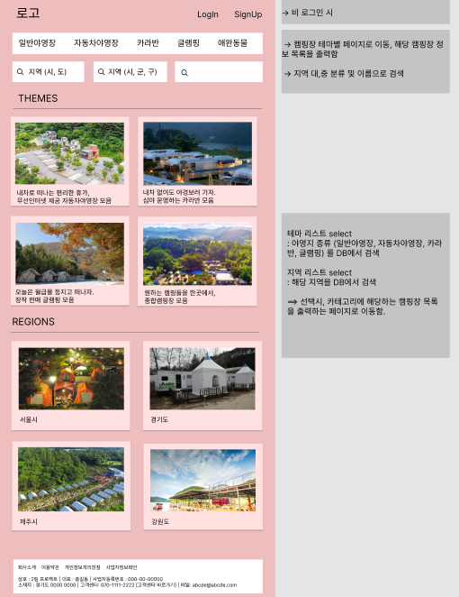

[ 그림5 ] 메인페이지 출력장표 (20220414 회의반영)

-> 이상과 같은 장표 작성시에는 이미지는 위치만 잡아주면 된다는 피드백 있었음

3. 2차 피드백 반영해 입출력 장표 수정하기

1.1 일시

* 2022.04.13

1.2 피드백 내용 정리

- 주제를 정했으면, 대상 범위를 좁히고 구체화해서 컨셉을 확실히하고 스토리를 만들면 좋을 것임. ex) 2-30대가 갈만한 캠핑장 정보 공유

- 입력란은, 회원가입이 있고, 캠핑장 등록의 경우, 관리자 페이지에서 등록할 수도 있고, 사용자가 등록할 수도 있음. 후자의 경우라면, 국가에 등록되었는지 여부가 문제가 안되고, 여기어때 같은 포털이 되는 것임.

- 덧붙여, 캠핑장 등록할 때, 주소 대중분류는 검색해서 선택할 수 있어야 함. 그리고 부대시설항목도, 2-30대가 선호하는 내용을 선택하는 체크박스가 더 좋을 것임.

- 1,2,3 내용이 아직 정확하지 않은 상황에서 검색하기 기능은 설계가 어려울 수 있음. 따라서, 데이터를 단순히 표시하는 메인 출력 페이지를 먼저 설계하기 바람.

- 개인 선호 반영 어떻게 더 잘할지, 사용료 및 평균비용 등록, 로그인 여부 확인, 관리자 페이지 등

1.3 피드백 반영 사항

1) 캠핑장 등록 페이지 입력 데이터  
 - api참고해 세부설계 필요함

2) 계정정보 표시UI  
- 캠핑장 등록요청 (사업주 로그인)  
- 캠핑장 등록요청 확인(관리자 로그인)  
- 일반사용자 메인(일반사용자 로그인)  
- 비회원 메인(비로그인)  
  
3) 캠핑장 등록 승인 요청 페이지  
- 관리자 계정정보  
- 등록 요청 정보  
- 승인 여부와 상세사유 송신메시지

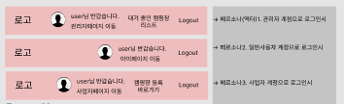

[ 그림6 ] 관리자 로그인, 일반사용자 로그인, 사업자사용자 로그인

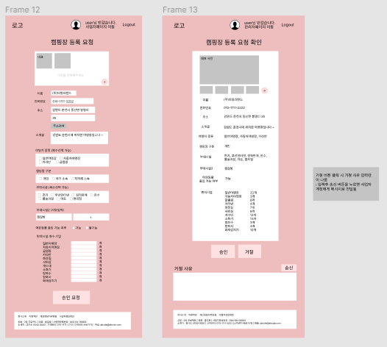

[ 그림7 ] 캠핑장 등록 요청 창표(좌) / 캠핑장 등록 요청 확인 장표(우)

4. 3차 피드백 반영, 활동 다이어그램 작성하고 동작 구현

1.1 일시

* 2022.04.14

1.2 피드백 내용 정리

* 사용자와 관리자 장표를 구분할 수 있어야 함
* 과제에서 의사소통 중요함 의사소통을 통해 니즈에서 요구사항을 뽑아낼 수 있음 그리고 의사소통 결과에 따라 흐름도, 설계도가 달라짐.
* 과제 요구사항 : 주어진 UI를 기반으로 할 것이었음 사이트맵과 플로우차트는 다름
* 플로우차트 : 동그라미는 동작 , 네모는 문서 , 다이아몬드 조건 결정함. 구글에서는 주로, 시작과 종료만 동그라미, 나머지를 네모로 함. 시작과 종료는 명확하게, 안에 돌아가는 동작은, 타원 또는 네모여야 함
* 사이트맵 : 사이트맵은 일이 끝난 후, 정형화된 구조로 그림 그래서 주로 기호를 네모를 많이 씀

1.3 피드백 반영 사항

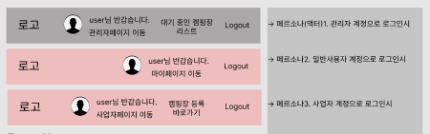

[ 그림8 ] 관리자 로그인, 일반사용자 로그인, 사업자사용자 로그인

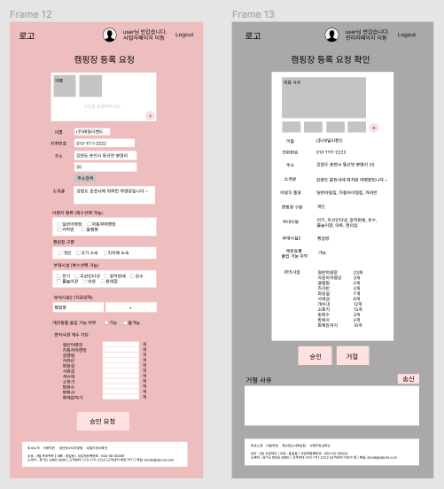

[ 그림9 ] 캠핑장 등록 요청 창표(좌) / 캠핑장 등록 요청 확인 장표(우)

1.4 활동 다이어그램 작성

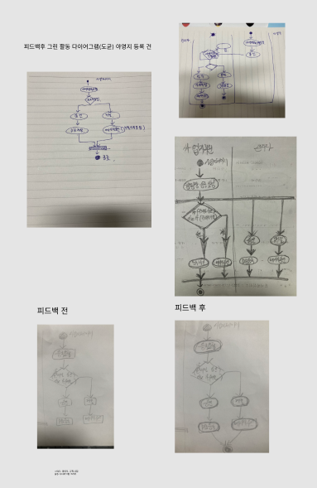

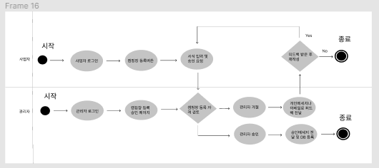

[ 그림10, 11 ] 팀원 개별 활동 다이어그램 작성함

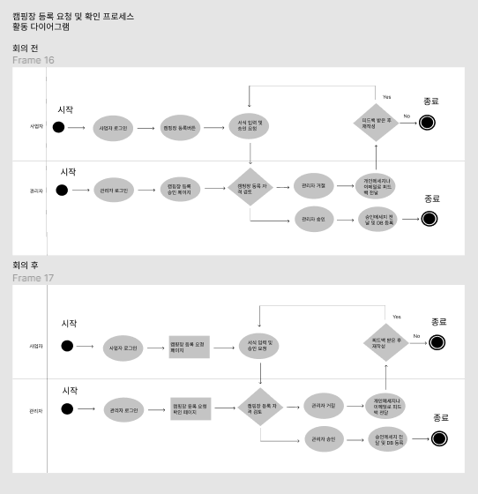

[ 그림 12 ] 회의해 활동다이어그램 수정함

1.5 JS적용해 시범 구현

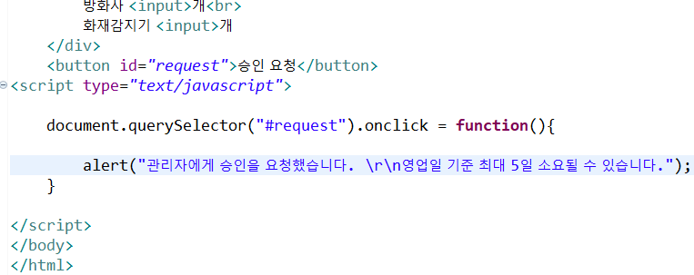

[ 그림 13 ] js로 동작 추가하기

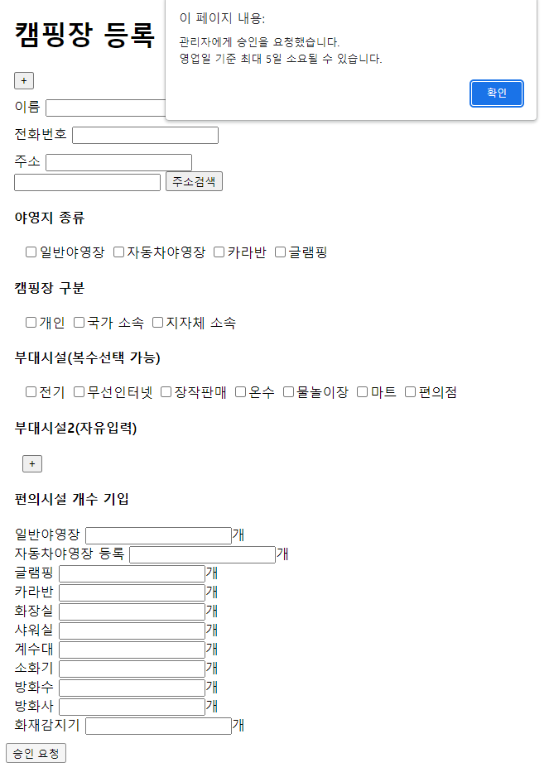

[ 그림14 ] 이벤트 동작 확인하기